Муниципальное казенное общеобразовательное учреждение
«Элисенваарская средняя общеобразовательная школа»
(МКОУ «Элисенваарская СОШ»)
186720 Республика Карелия, Лахденпохский р-н, п. Элисенваара, ул. Школьная, д.7,
тел/факс (814)50 33-651, elis-ch-37@yandex.ru
Класс | 9
Предмет | Геометрия
Учитель | Васильева Л.В.
Дата проведения урока по расписанию | 27.11.2020г.
Адрес электронной почты для отправки выполненного задания | vas_lar@mail.ru  https://chat.whatsapp.com/EmMEiOYeQ4KJlsLz8QRdyp
Время для консультаций | 14.00 ч – 16.00 ч.
Срок сдачи на проверку/срок изучения | 27.11.2020
Тема урока | Основное тригонометрическое тождество. Формулы приведения. Формулы для вычисления координат точки.
- Изучение нового материала:
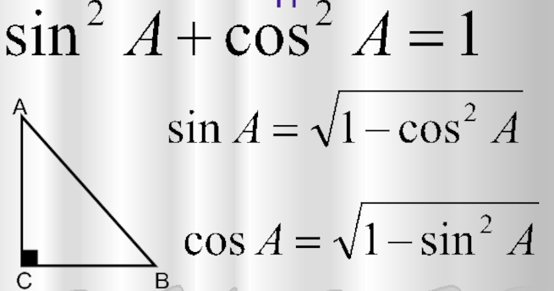
https://youtu.be/XVGQaCe_zjE - видео урока

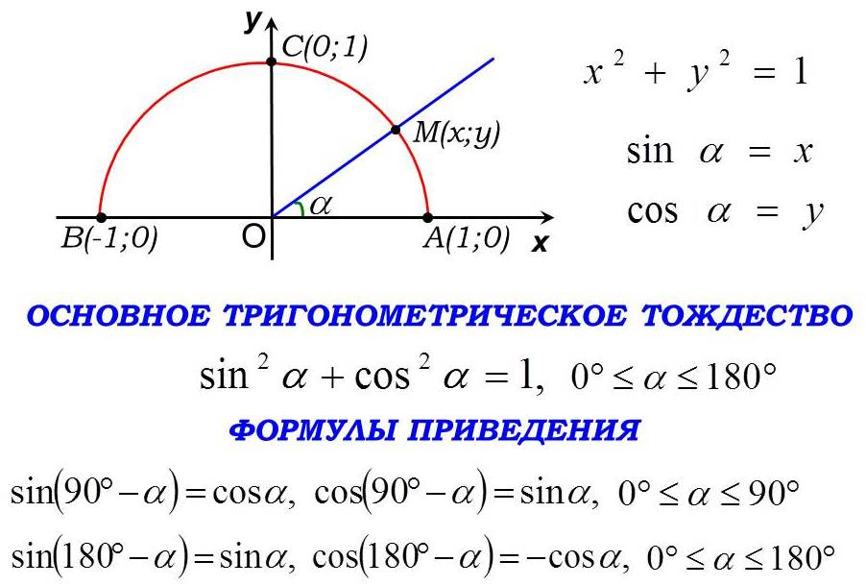

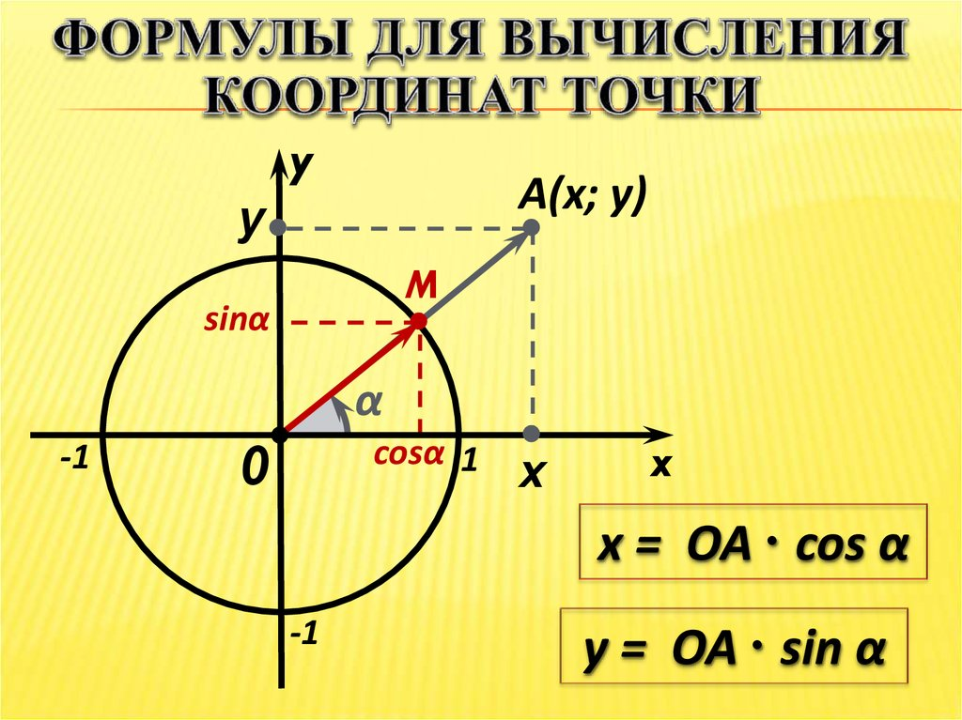

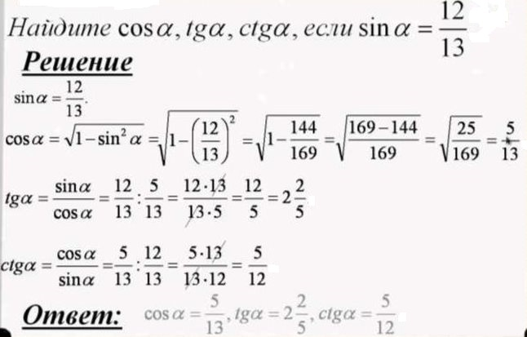
- Закрепление материала

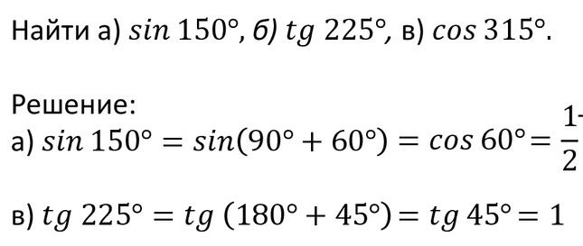

- Домашнее задание: п. 98-99, № 1018 (а, б, в), № 1019 (а, б, в)

